新电脑安装visio

一、在Windows桌面上键盘输入win+R然后输入地址\\192.168.0.5\temp$\0but， 先双机安装第一个64版本的，如果安装提示版本不对，选择第二个32位版本进行安装。（以下以安装visio2013为例，安装时间为10分钟左右）
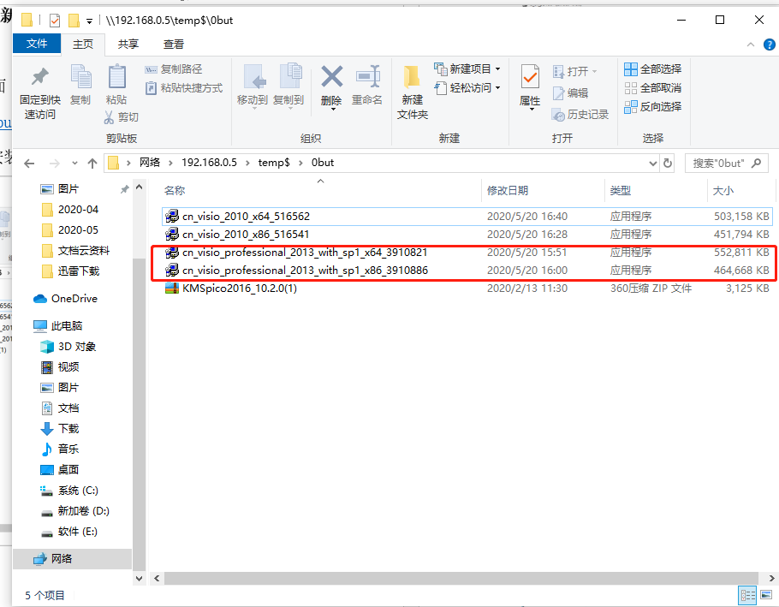
二、安装步骤如下
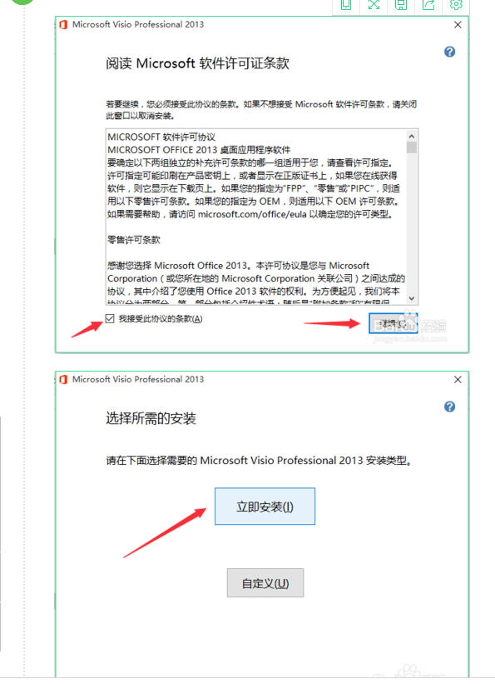
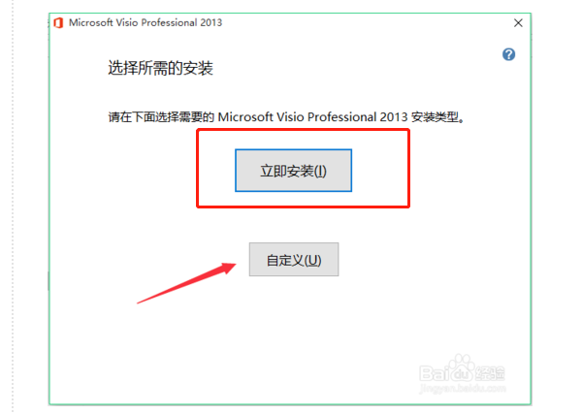
三、激活步骤：1、双机安装下面激活工具
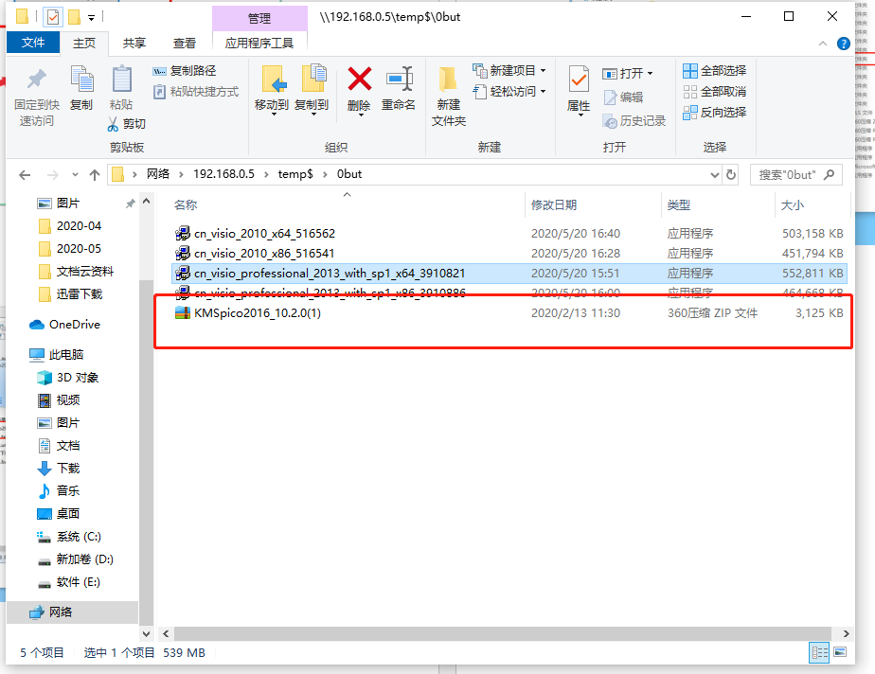

2、选择下面EXE进行安装，安装位置到D盘
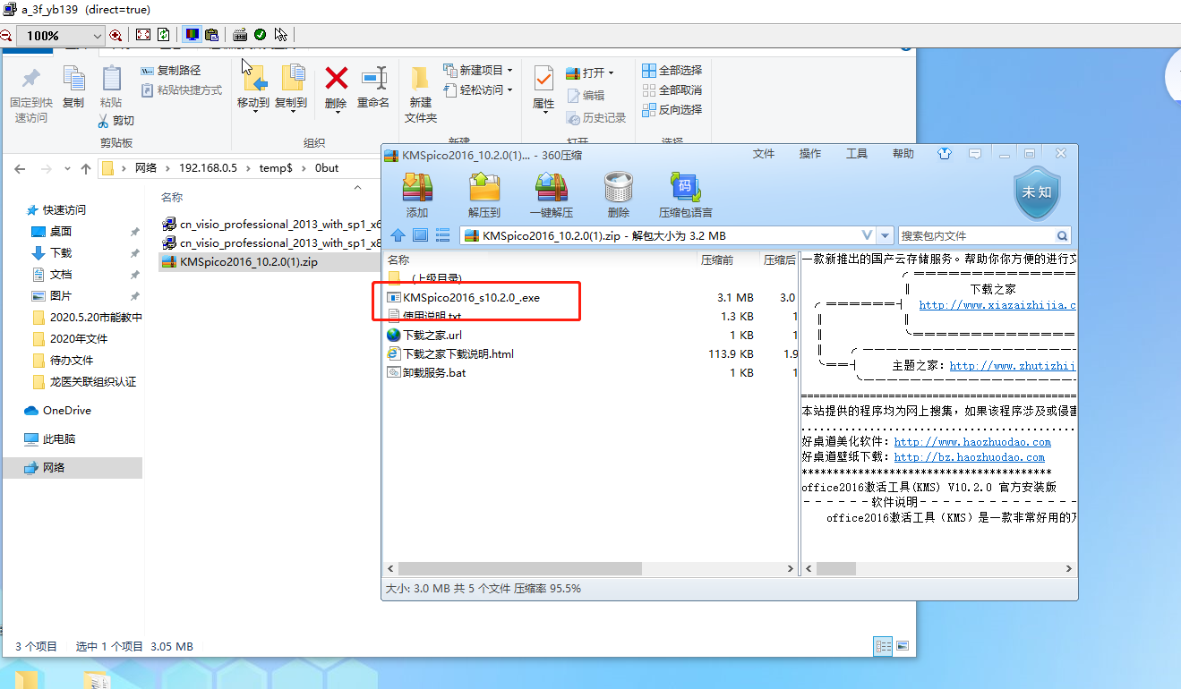
3、安装激活工具后打开D盘，找到如下应用程序：
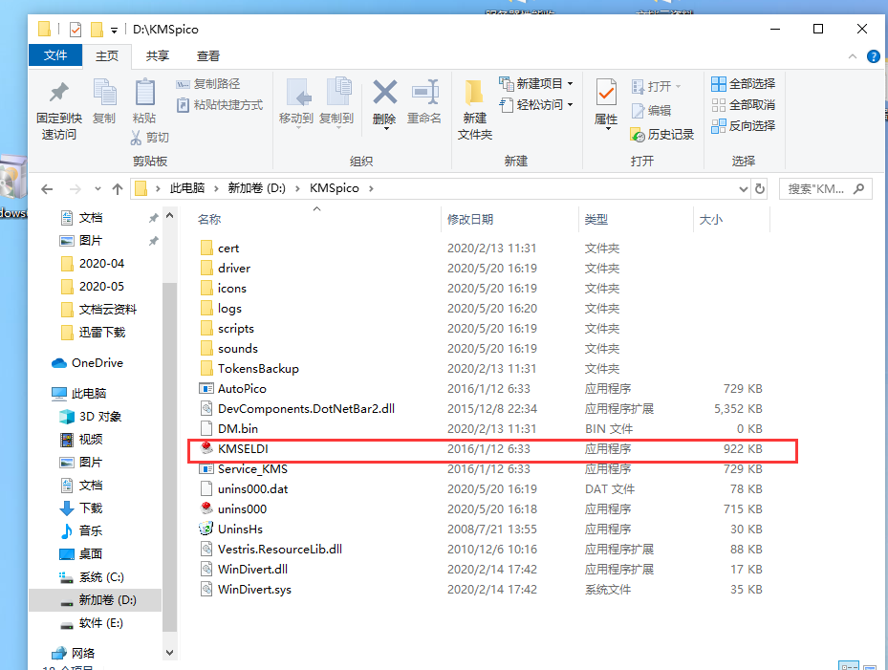
4、进行如下操作
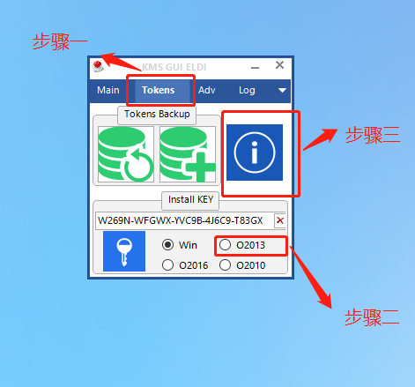
5、右键新建visio，点击流程图，然后再点击左上角文件-账户（显示激活的产品即可）
